Scala函数式编程彻底精通及Spark源码阅读
在函数式编程语言中，函数是“头等公民”，可以像任何其他数据类型一样被传递和操作。因为Scala混合了面向对象和函数式的特性，所以对Scala来说，函数是“头等公民”。

一：作为值的函数
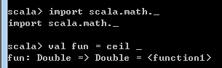

fun的类型是(Double)=>Double，意为接受Double参数并返回Double的函数。能够对fun做的有：调用，传递。
fun调用：
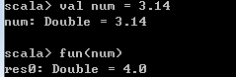

二：匿名函数
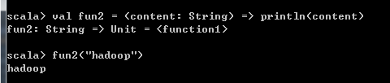
上述定义的匿名函数，其实是下面这种写法的简写：
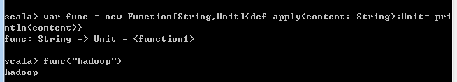

三：带函数参数的函数（高阶函数）
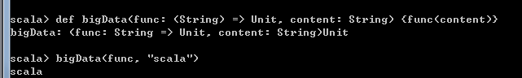

函数的函数的返回值是一个函数：
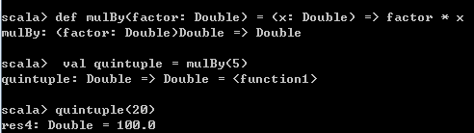

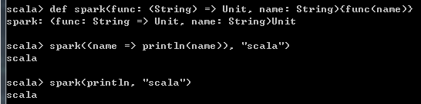

Scala集合库提供的高阶函数map zip flatMap
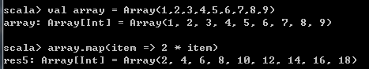
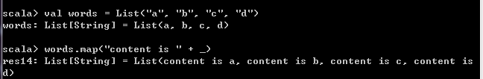

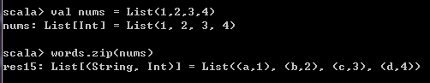

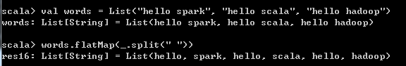

四：闭包
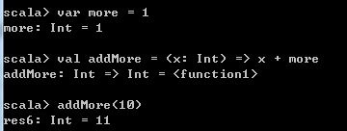
这里addMore 函数捕获了外部变量more

五：柯里化（Currying）

1）柯里化指的是将原来接受两个参数的函数变成新的接受一个参数的函数的过程。新的函数返回一个以原有第二个参数作为参数的函数。
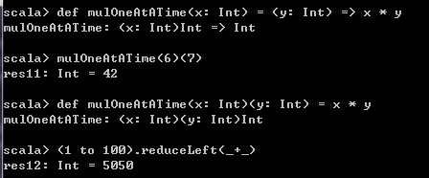

- 可以利用柯里化把某个函数参数单独拎出来，提供更多用于类型推断的信息。

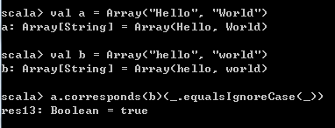

作业：统计一个文件夹下面所有单词出现的次数

